- PROPÓSITO.

Recibir y capturar los reportes de las inasistencias de los diferentes centros de trabajo.

Este procedimiento se aplica al personal administrativo y docente de los centros de trabajo del sistema federalizado.

- ALCANCE.

Inicia al recibir los reportes de inasistencia en la Dirección de Recursos Humanos por parte de los directores y finaliza al justificar la falta o aplicar descuento por inasistencia en el talón de cheque reflejado en el concepto 17.
Participan Unidad de Relaciones Laborales, Dirección de Sistemas e Informática, Centros de Trabajo y Usuario.

El presente procedimiento da cumplimiento al elemento 7.5 de la Norma ISO 9001:2008

- POLÍTICAS DE OPERACIÓN.

Promover, coordinar y dar seguimiento hasta su culminación a los trámites de los reportes de inasistencias.

Una solicitud de reintegro corresponderá a errores de omisión de los directores escolares al presentar los reportes de inasistencias.

- DOCUMENTOS DE REFERENCIA.

-Reglamento de las Condiciones Generales de Trabajo.
-Manual para el control de asistencia y reportes de inasistencia del
personal docente, de apoyo y asistencia a la educación.

Elaboró:  Profa. María del Rosario Valenzuela Medina  Directora de Recursos Humanos | Revisó:  Lic. Sinaí Burgueño Bernal  Supervisor de Procedimientos | Validó:  Lic. Rosmery Osuna Patrón  Representante de la Dirección | Aprobó:  Ing. Felipe Álvarez Ortega  Alta Dirección
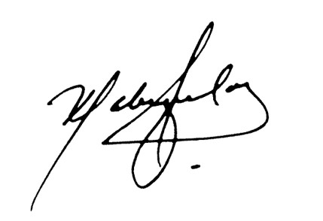 | 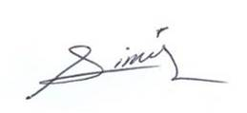 | 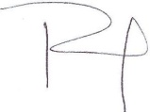 | 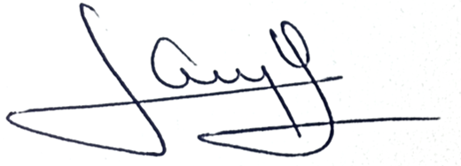

- REGISTROS.

Nombre del Registro | Código | Tiempo de Retención | Localización y Acceso | Disposición de los Registros
Informe de Inasistencias por Día | RDRH-16.01 | 1 Año | Archivo | C.L

- TÉRMINOS Y DEFINICIONES.

Concepto 17: Faltas de asistencia del año en curso.
Reintegros: Corresponde a errores de omisión de los Directores escolares al presentar los reportes de
asistencias.
C.T.: Centro de Trabajo.
C.L.: Centro Logístico.

- DIAGRAMA DE FLUJO.

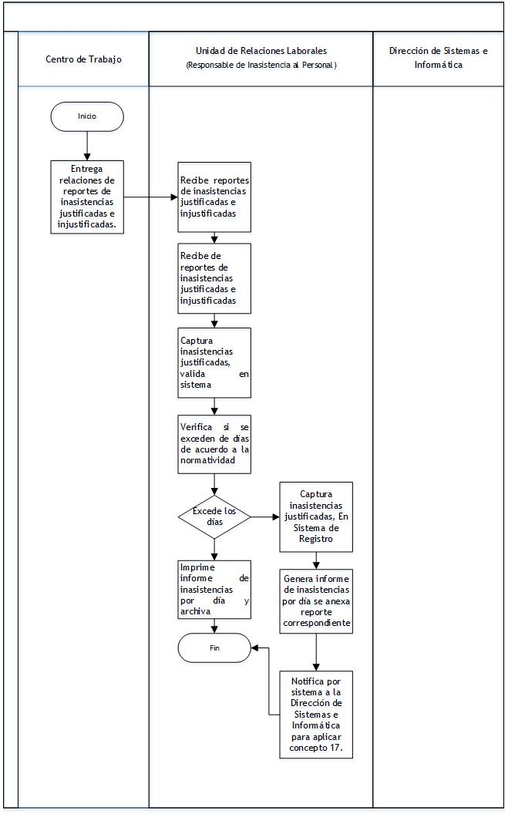
8. DESCRIPCIÓN DEL PROCEDIMIENTO.

Responsable | Actividad | Tareas | Registro
Centro de Trabajo | 1. Entrega reportes de inasistencias. | 1.1 Entrega relaciones de reportes de inasistencias justificadas e  injustificadas. | ------
Unidad de Relaciones Laborales  (Responsable de Inasistencia al Personal) | 2. Recibe, captura, genera informe. | 2.1 Recibe relaciones de reportes de inasistencias justificadas e  injustificadas.  2.2 Verifica la inasistencias justificadas.  2.3. Captura inasistencias justificadas, valida en sistema;  2.4. Verifica si se exceden de días de acuerdo a la normatividad,  Si excede los días es inasistencias injustificadas,  Imprime informe de inasistencias por día y archiva, pasa a Fin de Procedimiento.  Caso contrario no excede los días, continua.  2.6. Captura inasistencias injustificadas en Sistema de Registro  de Asistencia de Regionales y turna.  2.7 Genera informe de inasistencias por día al cual  se le anexa reporte correspondiente para control  interno.  2.8 Notifica por sistema a la Dirección de Sistemas e Informática para aplicar concepto 17. | Informe de Inasistencias por Día  RDRH-16.01
Dirección de Sistemas e Informática | 3. Acceso a base de datos y aplica concepto. | 3.1. Accesa a sistema Sistema de Registro de Asistencia de Regionales y realiza proceso.  3.2 Aplica concepto 17. | ------
Fin de Procedimiento

9. PRODUCTOS.

Productos
Reportes de inasistencia capturados

10. CONTROL DE CAMBIOS.

Revisión | Fecha | Revisó | Aprobó | Descripción del cambio
00 | 02/05/2012 | RD/SP | AD | Emisión inicial.
01 | 28/06/2013 | RD/SP | AD | Se elimina el punto 9. Indicadores de la estructura del contenido de este procedimiento y se recorre la numeración.
02 | 14/07/2014 | RD/SP | AD | -Se sustituye a la C. Yadira del Carmen López Aguilar de supervisora de procedimientos por la Lic. Sinaí Burgueño Bernal.  -Se eliminó de Anexos: Registros.  -Se eliminó Cuadro de SNC.
03 | 27/05/2015 | RD/SP | AD | - Se incluye en propósito los centros de trabajo del  sistema federalizado.  - Se modifica el nombre de registro solicitud de reintegro  por reintegros aplicados.  - Se modifica diagrama de flujo.  - Se modifica descripción de procedimiento.
04 | 16/01/2016 | RD/SP | AD | En sustitución del Lic. Rodolfo Pérez Inzunza Firma el Procedimiento el Lic. Adolfo Duarte Calderón como Director General de Servicios Administrativos.
05 | 12/01/2017 | RD/SP | AD | En sustitución del Lic. Adolfo Duarte Calderón Firma el Procedimiento el Ing. Felipe Álvarez Ortega como Director General de Servicios Administrativos.
06 | 17/04/2017 | RD/SP | AD | En sustitución del Profr. Jesús Francisco Miranda Rey Firma el Procedimiento la Profa. María del Rosario Valenzuela Medina como Directora de Recursos Humanos.
07 | 23/08/2017 | RD/SP | AD | Se modificó descripción de procedimiento en su totalidad.  Se modificó en Alcance:  Inicia al recibir los reportes de inasistencia en la Dirección de Recursos Humanos por parte de los directores y finaliza al justificar la falta o aplicar descuento por inasistencia en el talón de cheque reflejado en el concepto 17.  En el punto 5. Registros, se incluye cuadro descriptivo, con tiempo de retención, localización y acceso, y disposición de los registros.  Se eliminan los registros:  Informe General de Faltas Aplicadas con código RDRH-16.02  Informe de Faltas Aplicadas por Centro de Trabajo con código RDRH-16.03  Reintegros Aplicados con código RDRH-16.04  Oficio de No Procedencia de Reintegro con código RDRH-16.05
Donde: RD-Representante de la Dirección, SP-Supervisor de Procedimiento y AD-Alta Dirección.

